Перечень оборудования для производства рукавов высокого давления (РВД),
находящегося в бизнес-инкубаторе «Смирнов», г. Кузнецк, ул. Белинского, зд.8А

№  п/п | Наименование оборудования | Описание | Изображение оборудования | Ссылка на описание
1 | Стенд для испытания и регулировки гидроагрегатов КИ-28097М | Стенд предназначен для обкатки, испытания и регулировки гидроагрегатов тракторов, сельскохозяйственных и дорожно-строительных машин: гидронасосов типа НШ, гидрораспределителей, гидроцилиндров, а также для испытания гидрошлангов |  | http://rusavtoceh.ru/katalog/oborudovanie-dlya-remonta-dizelnyix-dvigatelej-(stendyi-dlya-ispyitaniya-tnvd)/stendyi-dlya-ispyitaniya-gidroagregatov/ki-28097m-stend-dlya-ispyitaniya-i-regulirovki-gidroagregatov
2 | Электрический обжимной (опрессовочный) пресс P21MS | Пресс имеет силу сжатия 137 тонн и способен опрессовывать рукава до 1,1/4’’ в диаметре | 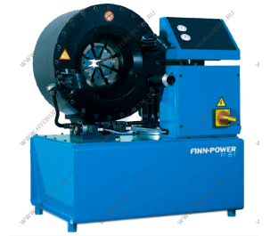
3 | Стационарный гидравлический пресс YL-32S | Пресс YL-32S с электронно-механическим упралением опрессовывает 4-х-навивочные рукава диаметром до 2’’. Максимальный диаметр опрессовки – 87 мм, сила сжатия – 220 тонн | 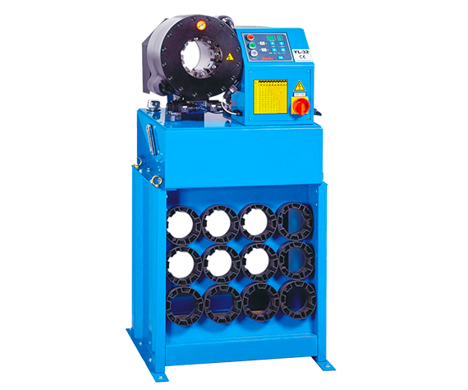 | https://dhydro.com.ru/products/press/smallserial/yl32.html
4 | Отрезной станок (резак) СМ 70 F2 | Резак позволяет производить резку гидравлических, пневматических и промышленных шлангов. Закрытое лезвие. Максимальный размер рукава – 1,1/4’’ | 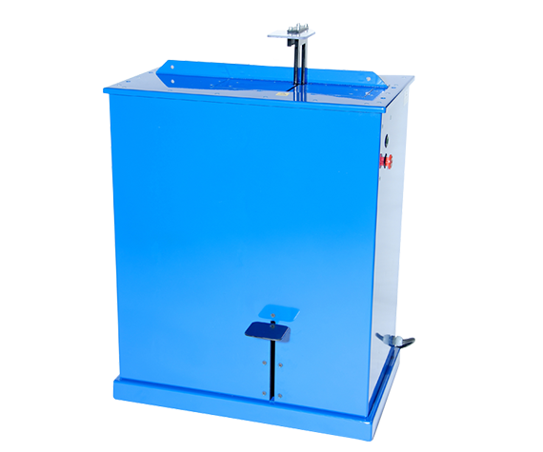 | https://dhydro.com.ru/products/cutting/cutting.html
5 | Окорочный (зачистной) станок HS50 | Устройство позволяет снимать внутренний и наружный слой резины у гидравлических шлангов до 2’’ | 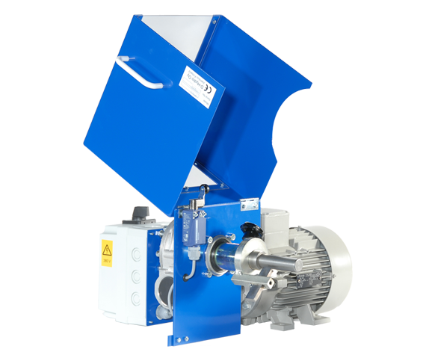 | https://dhydro.com.ru/products/skiving/skiving.h

